**TRƯỜNG TIỂU HỌC ĐÔ THỊ VIỆT HƯNG**

**BÀI TUYÊN TRUYỀN**

**LỢI ÍCH CỦA VIỆC TIÊM PHÒNG VẮC XIN UỐN VÁN–BẠCH HẦU (Td)**

Thực hiện Kế hoạch số 458/KH-UBND ngày 28/11/2024 của UBND Quận Long Biên về việc Triển khai tiêm vắc xin Uốn ván-Bạch hầu (Td) trong chương trình Tiêm chủng mở rộng trên địa bàn quận Long Biên năm 2024;

Trường Tiểu học Đô Thị Việt Hưng tổ chức tuyên truyền về lợi ích của việc tiêm phòng vắc xin (Td) phòng bệnh uốn ván-bạch hầu cho học sinh lớp 2 năm học 2024 - 2025 theo khuyến cáo của ngành Y tế.

**1. Vắc-xin Td là vắc-xin phòng bệnh gì?**

**Vắc-xin Td** hay còn gọi là **vắc-xin uốn ván bạch hầu**. Vắc-xin này kết hợp từ giải độc tố uốn ván và giải độc tố bạch hầu tinh chế và hấp phụ bằng Aluminium phosphate. **Vắc-xin** này được chỉ định để phòng bạch hầu và uốn ván cho người lớn và trẻ em từ 7 tuổi trở lên.

**2. Không tiêm vắc-xin Td có nguy hiểm không?**

[Bệnh bạch hầu](https://www.vinmec.com/vie/benh/bach-hau-4743) là bệnh truyền nhiễm do trực khuẩn bạch hầu gây ra. Bệnh gây tổn thương chủ yếu ở vùng mũi, họng, ... **Bệnh lây chủ yếu qua đường hô hấp** do tiếp xúc trực tiếp hoặc lây gián tiếp qua đồ dùng, quần áo, thức ăn... có chứa mầm bệnh mầm bệnh. Bệnh gây ra những biến chứng nguy hiểm và có thể gây tử vong cho trẻ vì trụy tim mạch.

[Uốn ván](https://www.vinmec.com/vie/benh/uon-van-3130) là **bệnh truyền nhiễm cấp tính** do trực khuẩn uốn ván gây ra. Bệnh lây chủ yếu qua da và niêm mạc tổn thương. Trẻ dưới 5 tuổi và người lớn tuổi thường bị bệnh nặng với tỷ lệ tử vong cao, khoảng từ 30-50%; trẻ sơ sinh có tỷ lệ tử vong rất cao.

       Không tiêm **vắc-xin Td sẽ rất nguy hiểm nhất là với trẻ em.** Vì vậy tiêm **vắc-xin bạch hầu uốn ván** là phương pháp phòng ngừa bệnh uốn ván, bạch hầu có hiệu quả nhất.

CBGVNV nhà trường tích cực phối hợp với CMHS, y tế phường Giang Biên, y tế quận Long Biên để triển khai tiêm vắc xin Uốn ván-Bạch hầu (Td) trong chương trình Tiêm chủng mở rộng trên địa bàn quận Long Biên năm 2024 đạt hiệu quả cao nhất.

[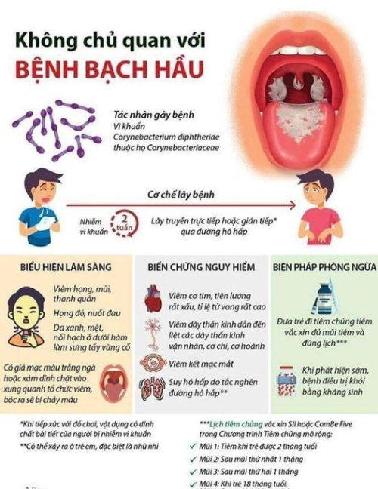](https://thgiaothanh.namdinh.edu.vn/upload/55890/fck/36365404/image(4).png)

[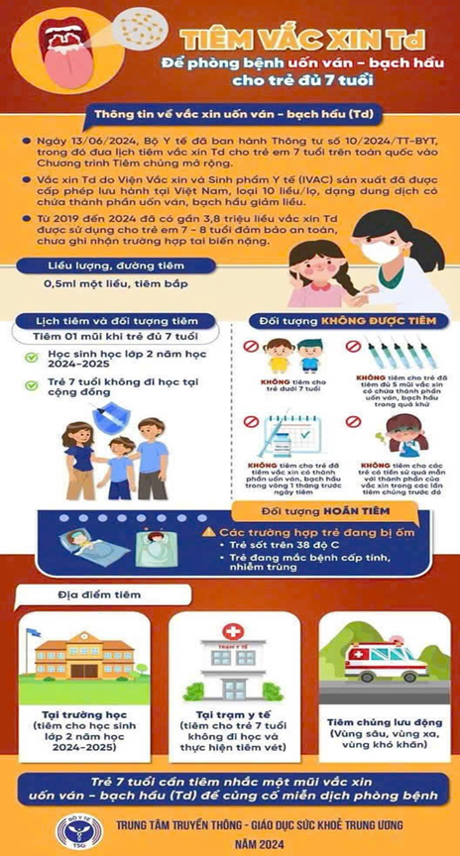](https://thgiaothanh.namdinh.edu.vn/upload/55890/fck/36365404/image(6).png)

**Tác giả: Hoàng Thị Hằng-NV y tế**